Информационная система
«MOLOKO Интерактивная навигация»

Руководство СИСТЕМНОГО АДМИНИСТРАТОРА

Руководство по установке и настройке ПО

г. Пермь, 2016 г.

СОДЕРЖАНИЕ
1 Введение 3
1.1 Термины и сокращения 3
2 О программе 4
2.1 Архитектура системы 5
2.2 Требования к системному программному обеспечению Контент-сервера ИС 5
2.3 Требования к аппаратному обеспечению Контент-сервера ИС 5
2.4 Требования к инфраструктуре Контент-сервера ИС 5
2.5 Требования к уровню подготовки пользователей программы 6
2.6 Требования к АРМ 6
2.7 Интерфейс программы 6
2.7.1 Разделы программы, доступные Администратору 6
2.7.2 Разделы программы, доступные Оператору 6
2.7.3 Основные элементы интерфейса 7
2.7.4 Уведомления и ошибки 7
2.8 Объекты программы 7
2.9 Запуск программы 8
2.10 Возможные ошибки при работе с программой 10
2.10.1 Ошибка авторизации 10
2.10.2 Ошибка сети 10
2.10.3 Ошибка при загрузке данных 10
2.11 Обработка аварийных ситуаций 11
3 Операции СИСТЕМНОГО АДМИНИСТРАТОРА ПОРТАЛА 11
3.1 Установка и настройка сервера Базы данных 11
3.2 Установка и настройка Web-сервера 11
3.3 Установка и настройка подсистемы Портал 11
3.4 Установка и настройка сервисов подсистемы Контент-Сервер 11
3.5 Настройка SMTP-сервера 11
3.6 Контроль состояния подсистем ИС 12

Введение
Настоящее Руководство описывает алгоритм работы администратора в Подсистеме Портал Контент-Сервера.
Для успешной работы в ней представлено краткое описание системы для предварительного ознакомления.

Термины и сокращения
В настоящем документе применяются термины, обозначения и сокращения, приведенные в Таблице 1:
- Глоссарий
Термин | Определение
Термины предметной области:
Баннер | Статическое информационное изображение, предназначенное для вывода в Подсистеме Терминал
Заказчик | Компания, владеющая неисключительными правами на Информационную систему
Организация | Арендатор торгового центра или инфраструктурный объект торгового центра
Событие | Новость или событие Торгового центра, предназначенное для вывода в разделе Афиша Подсистемы Терминал
Спецпредложение | Специальное предложение Организации, предназначенное для вывода в разделе Спецпредложения Подсистемы Терминал
Терминал | Информационный киоск, используемый для предоставления доступа посетителям Торгового центра к Информационной системе посредством Подсистеме Терминал
ТЦ, Торговый центр | Торговый центр, в котором предоставляется доступ к Информационной системе посредством Подсистемы Терминал
Наименование систем или подсистем:
Информационная система, ИС «MOLOKO ИН» | Информационная система «MOLOKO Интерактивная навигация»
Контент-Сервер | Подсистема Информационной системы, устанавливаемая на сервер и предоставляющая функции хранения, изменения, загрузки данных, а также предоставляющая доступ к данным подсистемам Информационной системы и сторонним системам посредством API
Портал | Подсистема Информационной системы, предоставляющая Заказчику функции изменения данных и контроля работы Подсистем Информационной системы
Подсистема Терминал | Подсистема Информационной системы, устанавливаемая на Терминал и предоставляющая доступ посетителям Торгового центра к функционалу Информационной системы предназначенному для посетителей Торгового центра, а также обеспечивающая функции контроля доступа, перезапуска системы, автоматизированного обновления данных на Терминале, отправка данных на Контент-Сервер
Технические термины:
API | Прикладной программный интерфейс
БД | База данных
СУБД | Система управления базами данных
Общая терминология:
Администратор | Пользователь Портала имеющий роль Администратор
АРМ | Автоматизированное рабочее место
Оператор | Пользователь Портала имеющий роль Оператор

О программе
ИС «MOLOKO ИН» предназначена для информирования посетителей торгового центра о расположении организаций на территории торгового центра, специальных предложений организаций торгового центра, события торгового центра и др. посредством сенсорных терминалов, установленных на территории торгового центра.
Программа Портал является подсистемой ИС, которая обеспечивает возможности по изменению данных и контролю работы Подсистем Информационной системы.
Учетная запись Оператор создается Администратором.
В Портале выделены следующие роли пользователей:
- Роль Администратора открывает доступ к разделам Портала, позволяющим администрировать ИС в целом, устанавливать системные настройки и управлять пользователями Портала.
- Роль Оператора открывает доступ к разделам Портала, позволяющим реализовать основное назначение программы - организацию информирования посетителей торгового центра.

Архитектура системы

Требования к системному программному обеспечению Контент-сервера ИС
Для работы контент-сервера ИС требуется следующее системного программное обеспечение:
- Microsoft Windows Server 2012 R2 Standard и выше;
- Internet Information Services (IIS) 8.5 или выше;
- Microsoft SQL Server 2012 Express и выше;
- .Net Framework 4.6.

Требования к аппаратному обеспечению Контент-сервера ИС
Для работы контент-сервера ИС требуется следующее аппаратное обеспечение:
- Процессор – не менее 2-х по 2,4 ГГц (виртуальные или физические процессоры);
- Объем оперативной памяти – не менее 8 ГБ;
- Дисковая подсистема – не менее 2x100 ГБ;
- Сетевой адаптер – не менее 100 Мбит/с.

Требования к инфраструктуре Контент-сервера ИС
Для работы контент-сервера ИС требуются следующее настройки инфраструктуры:
- Статический IP-адрес (включая настройку DNS) для организации доступа из интернет (к административной панели и веб-сервисам для компонентов, размещенных на сайте);
- Доступ cервера в интернет, от 2 Мбит/с.
- Удаленный доступ (rdp) к серверу из сети подрядчика (статический IP подрядчика - 178.161.163.198)
- Доступ от терминалов до сервера по портам: 7167
- Доступ от сервера до терминалов портам: 3389, 5650, 5651

Требования к уровню подготовки пользователей программы
Все пользователи программы должны иметь опыт работы с АРМ на уровне квалифицированного пользователя и свободно осуществлять базовые операции с программным обеспечением, указанным в разделе Требования к АРМ.
Администратор должен обладать достаточной квалификацией и знаниями бизнес-процессов ИС.

Требования к АРМ
Работа в подсистеме Портал ИС поддерживается через веб-браузеры Internet Explorer/Safari/Google Chrome/Mozilla Firefox предпоследней или текущей версии, официально поддерживаемых производителями.
Функционирование ИС тестировалось под операционными системами, на которых установлены последние обновления, (далее ОС): Windows 7, Windows 8.1, Windows 10.

Интерфейс программы
Интерфейс подсистемы Портал разбит на разделы. Доступ к разделу определяется ролью пользователя, выполнившего вход.

Разделы программы, доступные Администратору
Разделы, доступные пользователям с ролью Администратор:
- Администрирование
  - Пользователи
  - Настройки
- Разделы, доступные пользователю с ролью Оператор

Разделы программы, доступные Оператору
Разделы, доступные пользователям с ролью Оператор:
- Справочники
  - Этажи
  - Организации
  - Категории организаций
  - Спецпредложения
  - Афиша
  - Терминалы
  - Баннеры
- Торговый центр
  - Основные
  - Как добраться
- Контроль
  - Мониторинг

Основные элементы интерфейса
В интерфейсе используются стандартные компоненты и обозначения:
Добавить

Редактировать

Обновить

Удалить

Очистить

Уведомления и ошибки
Все уведомления в программе разделены группы по видам операций:
- Добавление данных;
- Редактирование данных, в том числе:
  - Редактирование объекта вручную;
  - Блокировка объекта;
- Загрузка данных;
- Проверка данных.
Сообщение об ошибке содержит информацию о виде операции и выделяется красным цветом.
Все уведомления выделяются цветом и содержат:
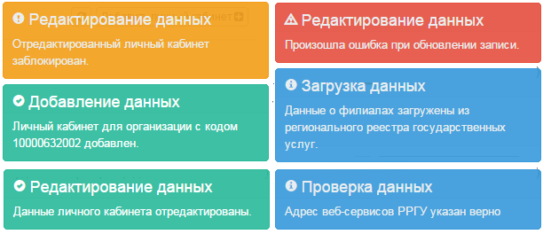

Объекты программы
Основными объектами, с которыми сталкивается пользователь при работе:
- Учетная запись;
- Этаж;
- Организация;
- Категория организаций;
- Спецпредложение;
- События;
- Терминал;
- Баннер;
- Маршрут.

Запуск программы
Для начала использования подсистемы Портал ИС необходимо запустить на АРМ совместимый браузер (на скриншотах приведен пример работы с системой в браузере Internet Explorer 11.212.10586.0) и ввести в адресной строке адрес системы:
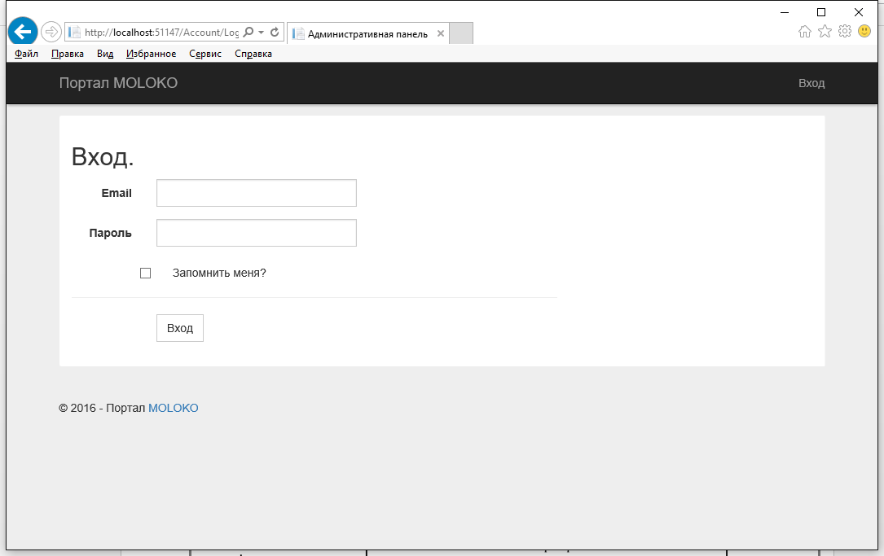

Для входа на странице авторизации необходимо ввести имя пользователя, пароль и нажать кнопку Вход. После успешного входа откроется страница мониторинга ИС.
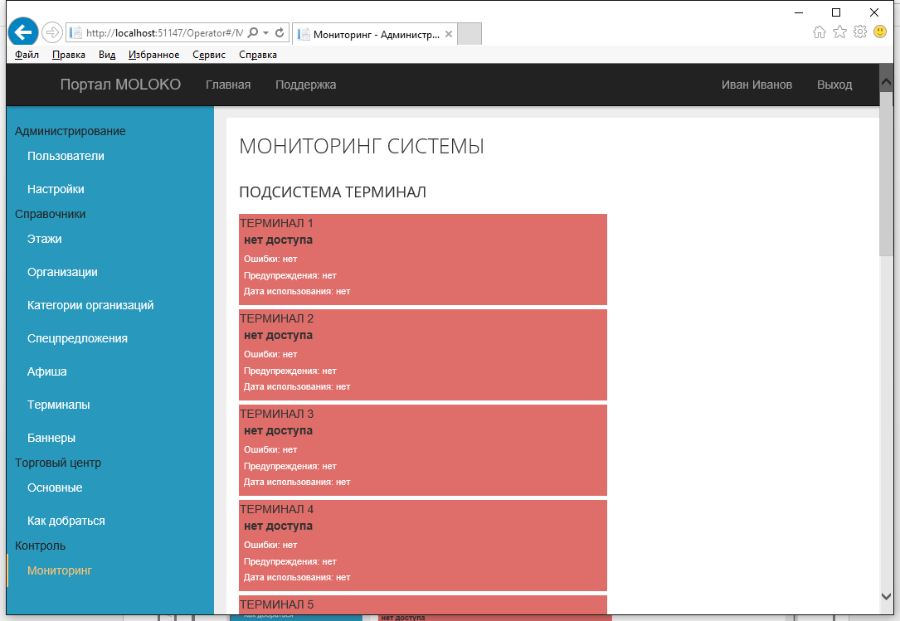

Пользователю будут доступны разделы, открытые для его роли. В верхнем правом углу отобразится меню учетной записи: фамилия и имя.

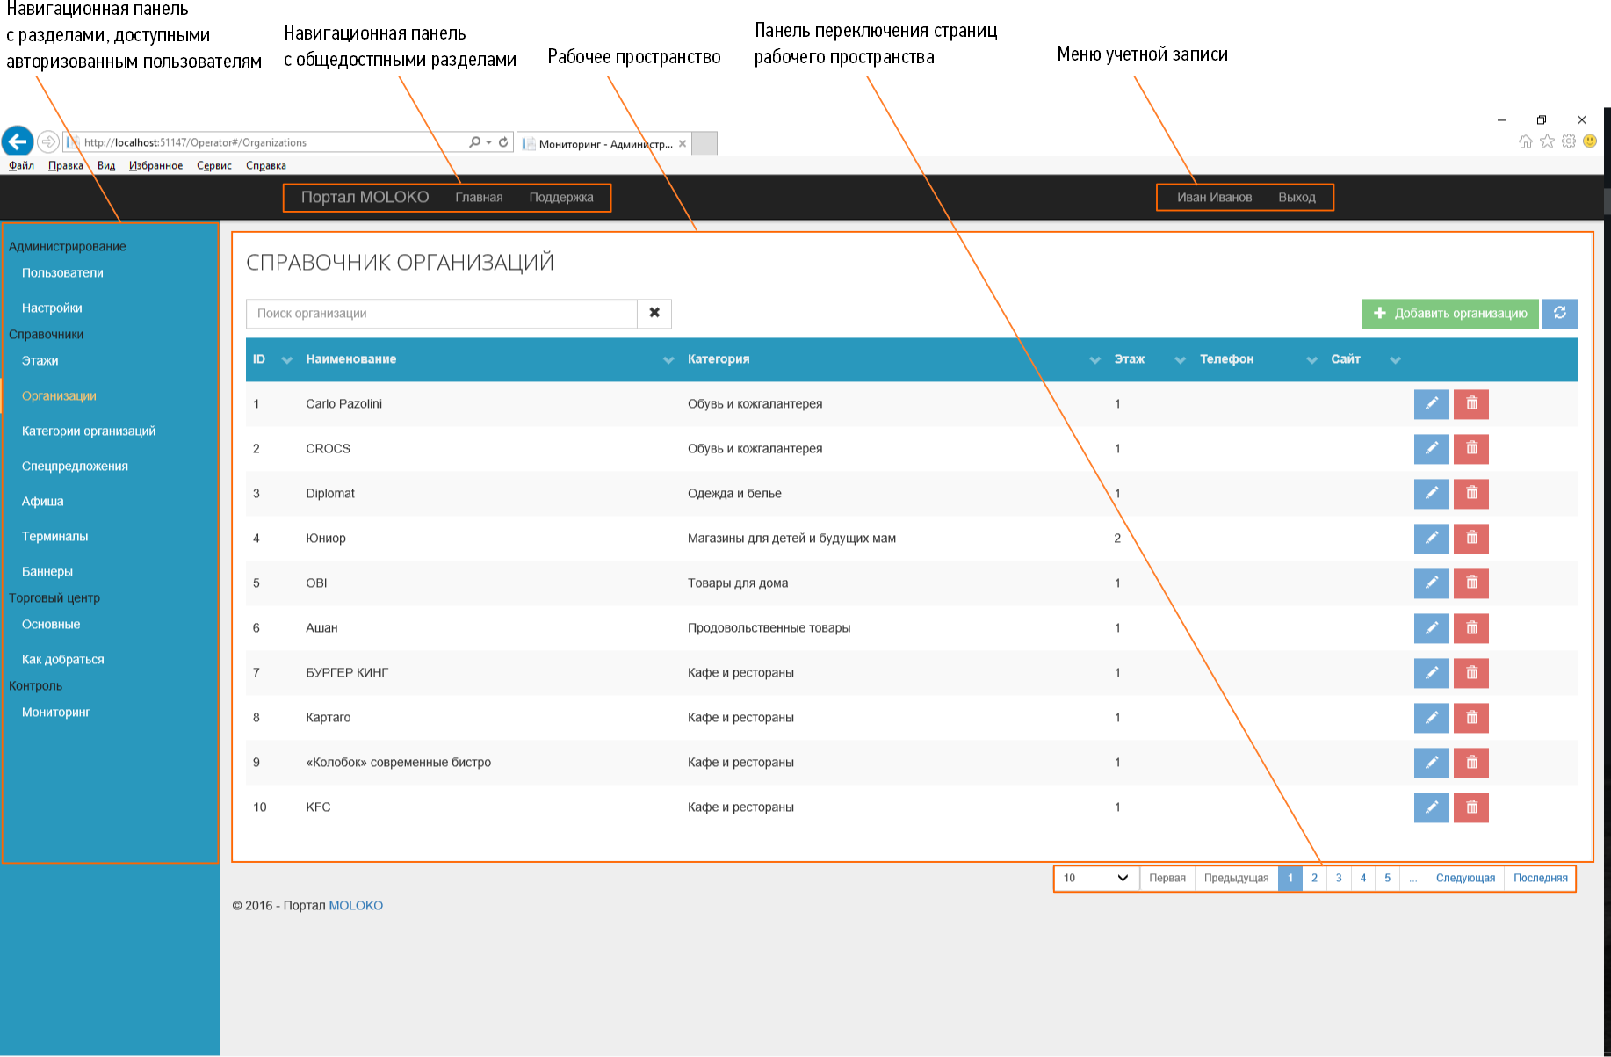
При ошибке ввода данных или отсутствии подключения к сети Программа выдаст соответствующие сообщения (см. пункт Возможные ошибки при работе с программой).

Возможные ошибки при работе с программой

Ошибка авторизации
Ошибка может возникнуть под любой ролью.
В случае, если при входе в Портал ИС выходит ошибка «Авторизация не выполнена, проверьте правильность введенных учетных данных», проверьте правильность введенных имени пользователя и пароля, проверьте, не включен ли Caps Lock, та ли раскладка используется (англ. или рус), если в пароле используются цифры, проверьте включен ли Num Lock и цифры вводятся в поле Пароль.

Ошибка сети
Ошибка может возникнуть под любой ролью.
В случае, если при входе в Портал ИС выходит ошибка «Авторизация не выполнена, проверьте правильность введенных учетных данных», проверьте наличие сети, подключен ли кабель. В случае, если вы не знаете, как это проверить, обратитесь к Системному администратору. Если с сетью нет проблем обратитесь к Администратору ИС.

Ошибка при загрузке данных
Ошибка может возникнуть под любой ролью.
В случае, если при загрузке данных выходит ошибка «Произошла ошибка при загрузке данных» обратитесь к Администратору ИС для проверки настроек Портала ИС.

Обработка аварийных ситуаций
Аварийный режим функционирования системы характеризуется отказом одного или нескольких компонент программного и (или) технического обеспечения.
В случае перехода системы в предаварийный режим необходимо:
- завершить работу всех подсистем, с сохранением данных;
- выполнить резервное копирование БД.
После этого необходимо выполнить комплекс мероприятий по устранению причины перехода системы в аварийный режим.

Операции СИСТЕМНОГО АДМИНИСТРАТОРА ПОРТАЛА
Администратор выполняет в программе следующие операции:

Установка и настройка сервера Базы данных
Для работы системы необходимо установить и настроить СУБД Microsoft SQL Server, в соответствии с требованиями, приведенными в разделе 2 данного руководства.

Подробное руководство по установке и настройке SQL Server приведено на технологическом сайте MMSDN https://msdn.microsoft.com/ru-ru/library/bb500469%28v=sql.120%29.aspx.

Установка и настройка Web-сервера
Для работы системы необходимо установить и настроить Web-сервер IIS, в соответствии с требованиями, приведенными в разделе 2 данного руководства.

Подробное руководство по установке и настройке IIS приведено на технологическом сайте http://www.iis.net/learn/get-started/introduction-to-iis.

Установка и настройка подсистемы Портал
Необходимо развернуть проект Mall.Portal на Web-сервере.

Настройка проекта Mall.Portal производится через файл Web.config. Информацию о настройке файла Web.config можно изучить в разделе ASP.NET Web Configuration Guidelines технологического сайта MSDN https://msdn.microsoft.com/en-us/library/ff400235%28v=vs.100%29.aspx.

Установка и настройка сервисов подсистемы Контент-Сервер
Необходимо установить сервис Mall.Server.WindowsService.

Подробное руководство по установке и настройке сервисов Windows приведено на технологическом сайте https://msdn.microsoft.com/ru-ru/library/sd8zc8ha%28v=vs.110%29.aspx.

Настройка SMTP-сервера
Необходимо настроить SMTP-сервер, используемый для отправки писем из ИС (уведомления пользователей ИС, отправка маршрутов, отправка обратной связи и т.п.) в конфигурационном файле ИС.

Контроль состояния подсистем ИС
Для просмотра текущего состояния подсистем ИС используйте раздел Мониторинг.
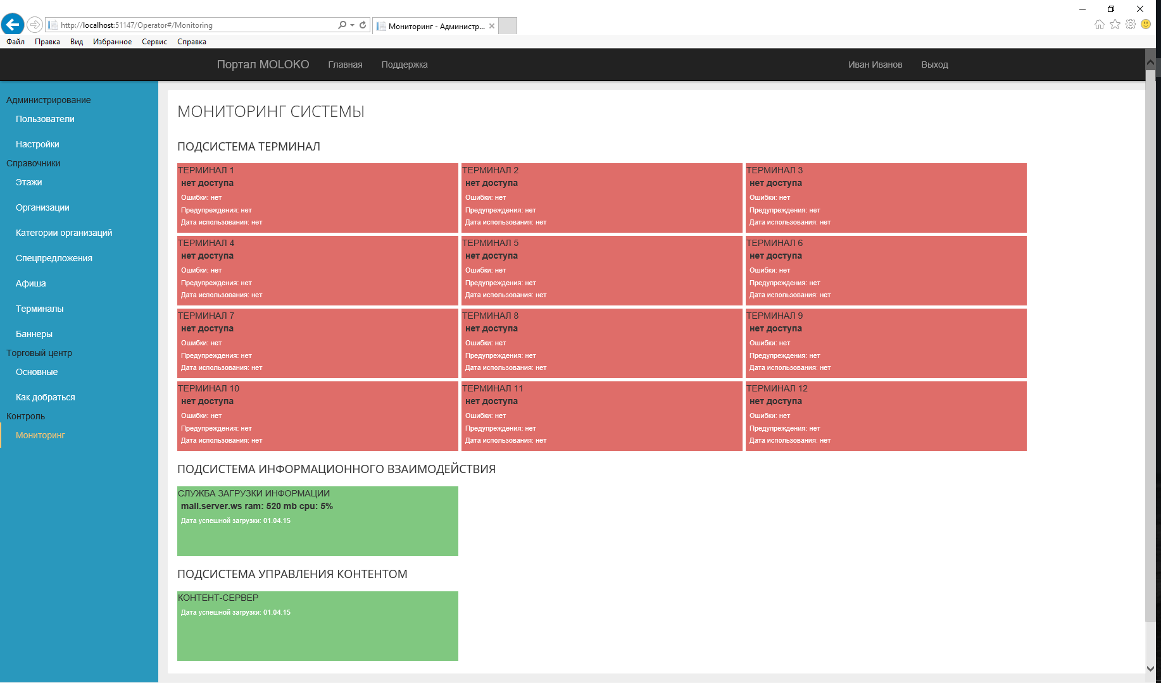
В данном разделе выводится перечень подсистем ИС, перечень объектов подсистем ИС, а также их состояние. При нажатии на плитку объекта подсистемы вы перейдете в раздел просмотра событий объекта подсистемы.
